INTERVENTO DEI VIGILI DEL FUOCO PER SENSIBILIZZARE GLI ALUNNI AI TEMI DELLA SICUREZZA

Lezione in aula

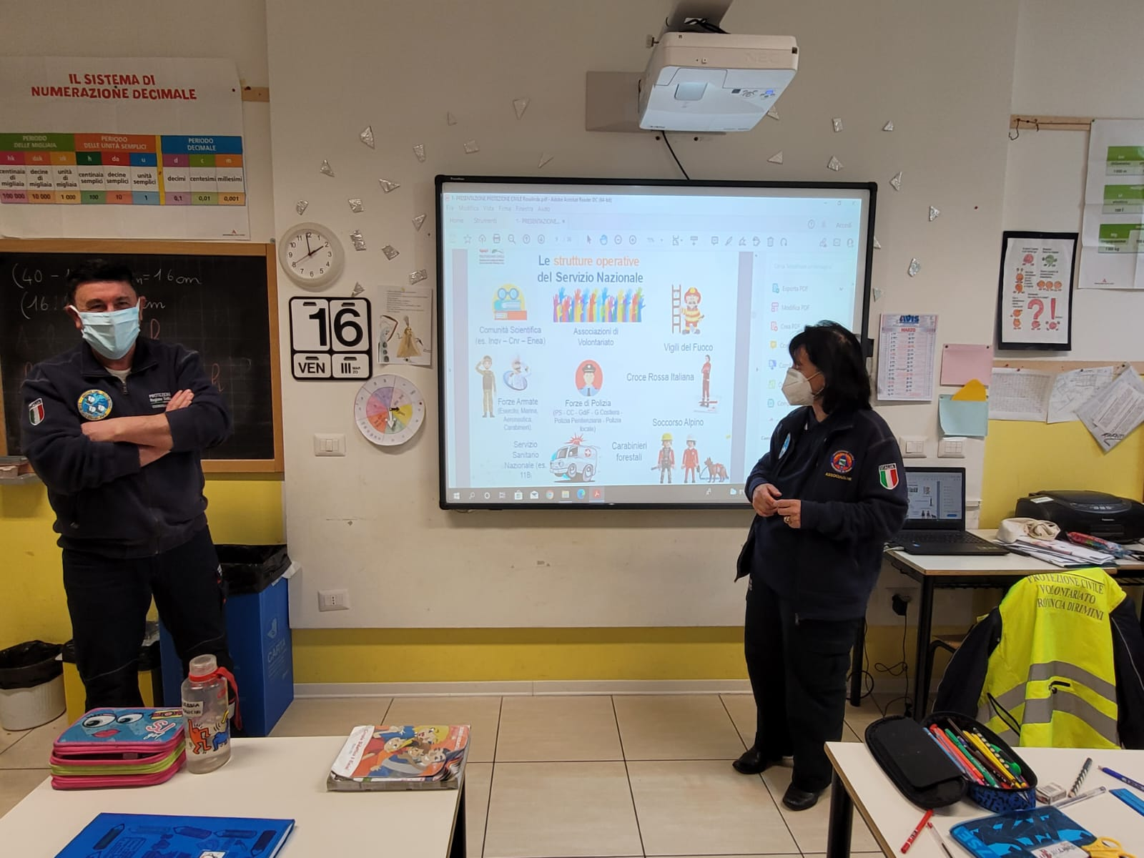

INTERVENTO DELLA POLIZIA DI STATO PER SENSIBILIZZARE GLI ALUNNI AI TEMI DELLA SICUREZZA

Lezione all’aperto con unità cinofila

